集体户口挂靠流程
1、办事人员登陆“江苏省人力资源和社会保障厅网上办事服务大厅”http://rs.jshrss.jiangsu.gov.cn/（如图一）
建议使用谷歌浏览器。
确认文件编辑功能请使用office2007以上版本或者WPS。
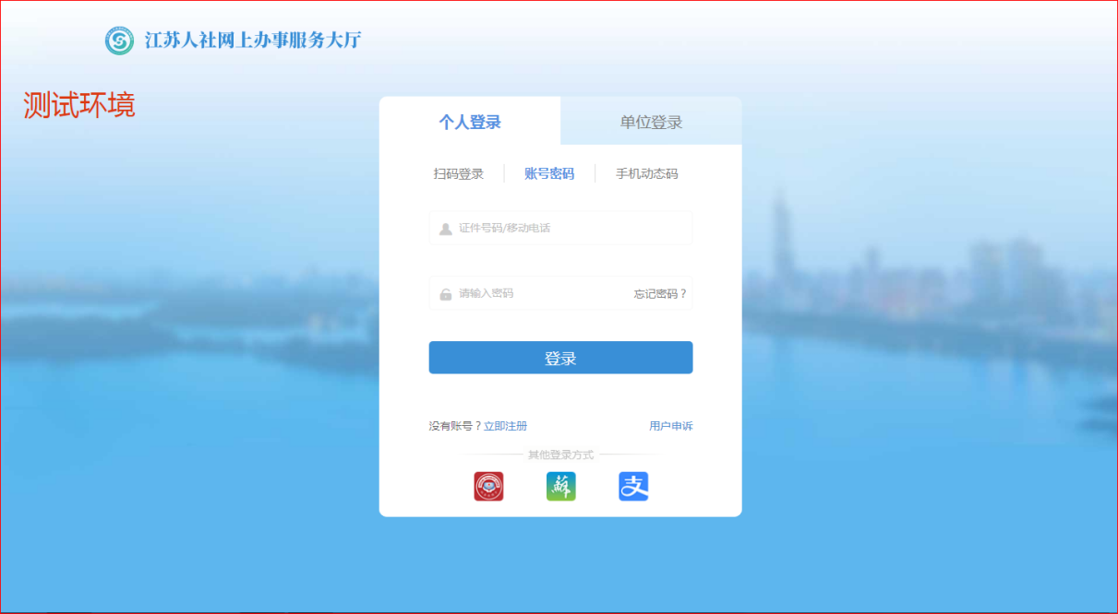
图一
2、选择“个人办事”
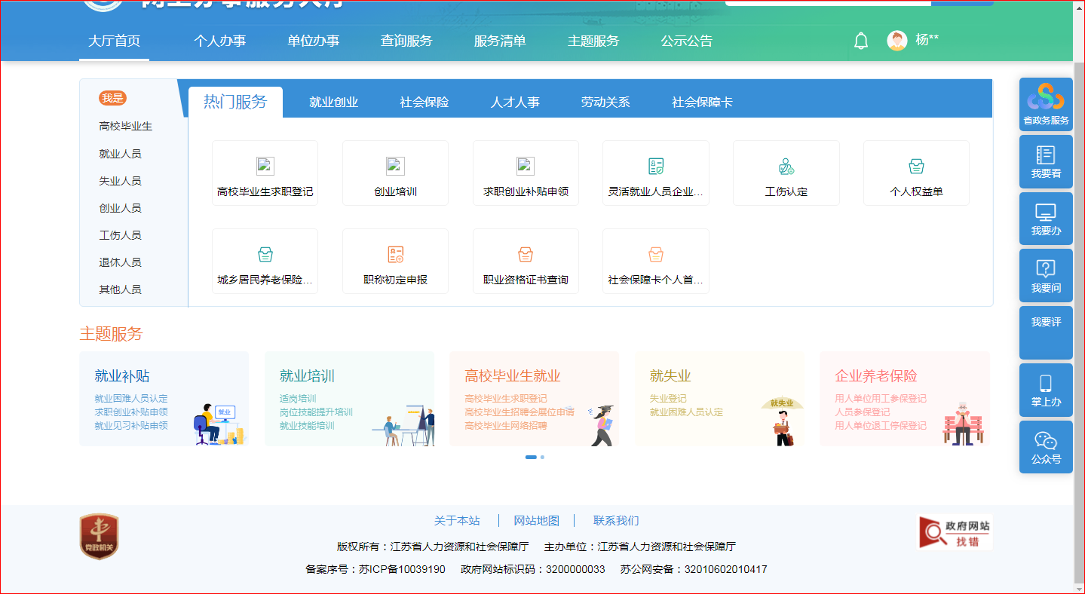
图二

3、选择“人才人事—流动人员管理服务—人才集体户口准入办理”模块(如图三图四)”，按要求填写信息进行网上申报。

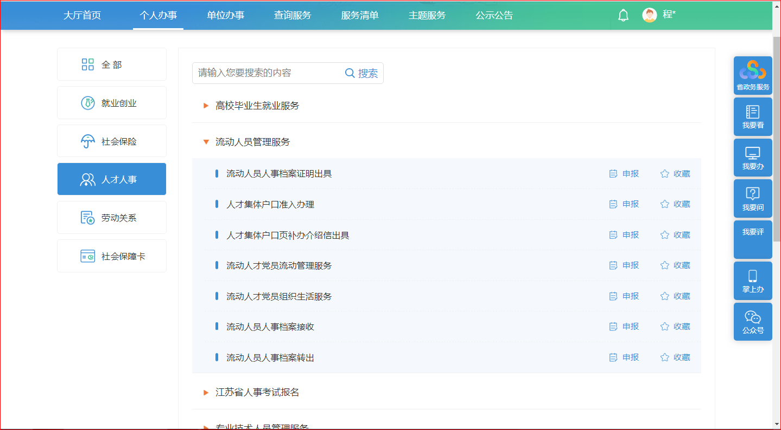
图三

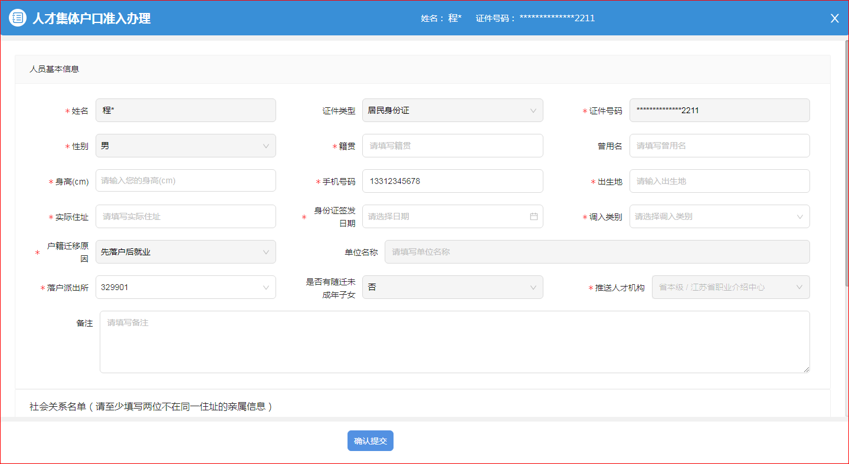
图四
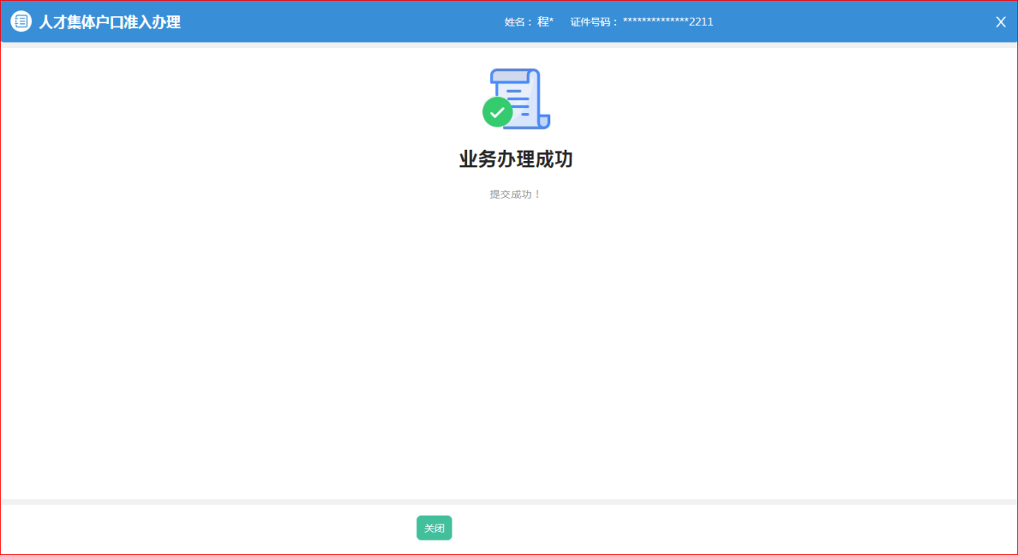 图五

- 经办人员将对办事人员提交的申报信息进行审核。
- 审核通过后，通过人员登陆页面点击进入“个人中心”（如图六）
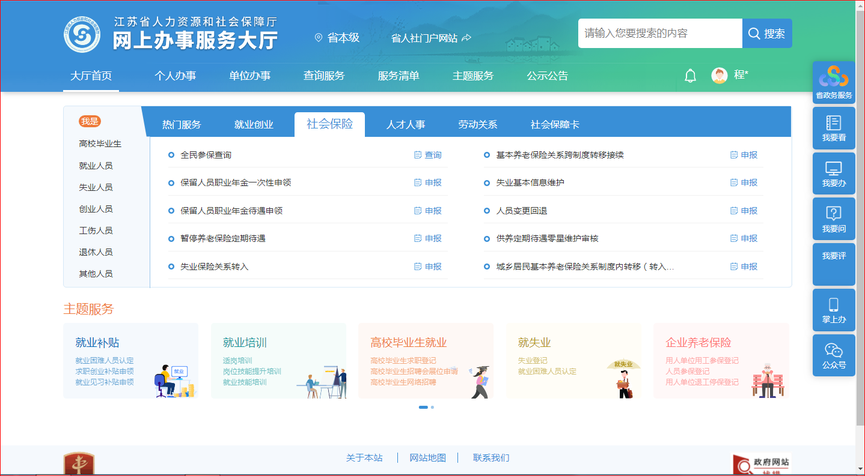
图六

在个人中心页面选择“我的办件”事项，点击“人才集体户口准入办理”右下角的“查看办件详情”（如图七）
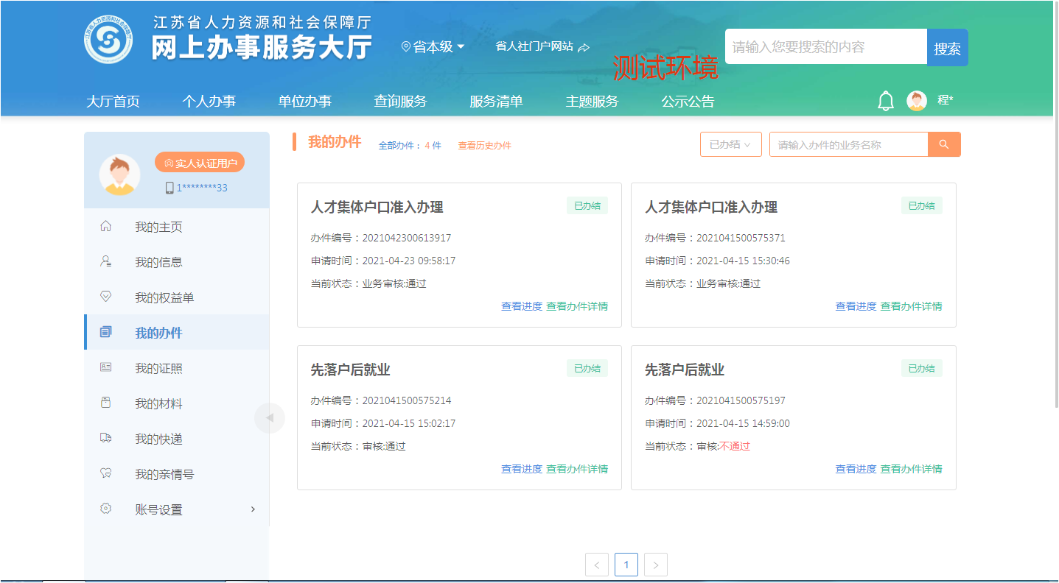图七

进入页面点击右上角的“打印落户人员情况表”（如图八）
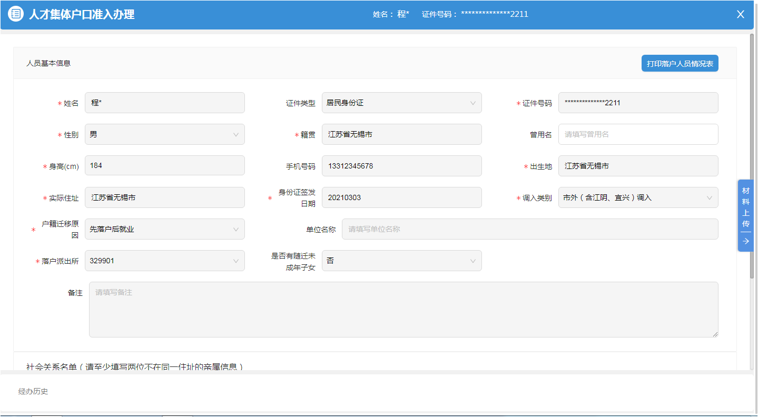
图八

生成“落户人员情况表”（如图九）
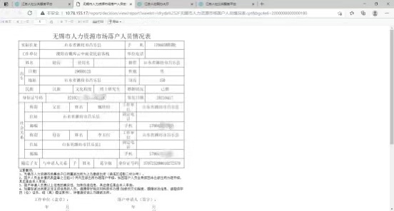
图九

- 通过人员携带《落户人员情况表》和人才引进《落户联系单》至梁溪区公安分局办理户口迁移手续后，至上马墩派出所办理落户手续。审核不通过人员根据回复要求重新填写信息。

